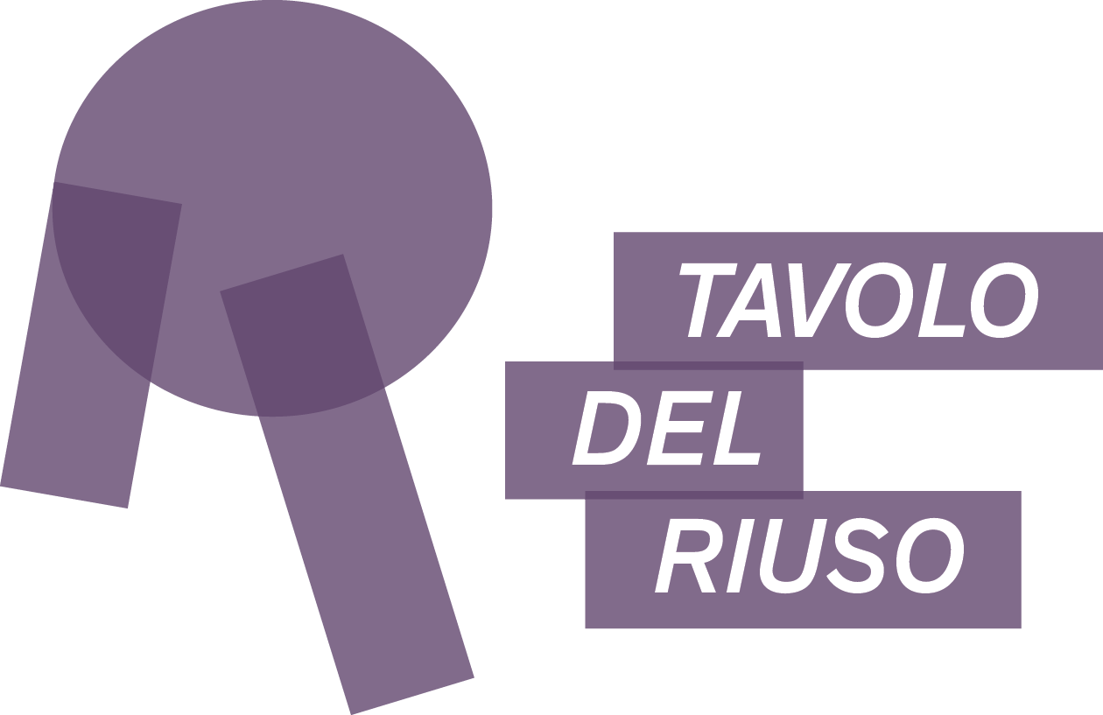

Comunicato Stampa Torino 1° dicembre 2021

ISTRUZIONI PER IL RIUSO
Torino, 8 - 11 Dicembre 2021

PRIMO FESTIVAL NAZIONALE DEL RIUSO: INCONTRI, LABORATORI, SPETTACOLI

https://tavolodelriuso.it/istruzioni-per-il-riuso/

Realizzato con il sostegno della Fondazione Compagnia di San Paolo
Torino è la capitale italiana del Riuso: lo dimostrano il Balôn, il mercato delle pulci più antico d'Italia, la prima area di Libero Scambio istituita in Italia, oggi in Via Carcano, un importante Centro per il Riuso, Triciclo, un'alleanza regionale unica nel suo genere, il Tavolo del Riuso, e tante altre iniziative no-profit e imprenditoriali. Lo scopo comune è allungare la vita dei beni d’uso, valorizzandoli, riutilizzandoli e sottraendoli ai rifiuti.
Il Festival ISTRUZIONI PER IL RIUSO accende i riflettori su molte esperienze, con workshop, talk e spettacoli: è un Festival diffuso in alcuni luoghi del territorio dove l’incontro delle cittadine e dei cittadini è anche una consolidata esperienza di partecipazione civica:
Tricircolo, Casa del Quartiere di San Salvario, Community Hub via Baltea, area di Libero Scambio di via Carcano, Porta Palazzo, Balôn, Mercato Centrale, CineTeatro Baretti, MAcA Museo A come Ambiente.
“Il Tavolo del Riuso è un'esperienza unica in Italia di aggregazione di soggetti no-profit, anche molto diversi tra loro” - spiega Pier Andrea Moiso direttore scs Triciclo e Coordinatore del Tavolo del Riuso. “Includendo realtà attive nell’ambito della specifica azione di cura socio-ambientale quale è il Riuso, il Tavolo del Riuso costruisce occasioni di rete per realtà piemontesi e nazionali, promuove la ricerca e il confronto e si impegna per diffondere pratiche innovative e di eccellenza."
“Il Riuso è centrale nell' Economia Circolare” aggiunge Alessandro Stillo, direttore Artistico del Festival Istruzioni per il Riuso: “eppure nel PNRR il Riuso è considerato un “diritto”, come se si trattasse di un fatto spontaneo di scambio tra cittadini, mentre è un settore in grado di aggregare valore. Istruzioni per il Riuso mette in luce le potenzialità del riutilizzo e delle pratiche virtuose che in Italia salvano dai rifiuti almeno 500.000 tonnellate di beni all’anno, dando una seconda vita alle cose”.

Il Festival ISTRUZIONI PER IL RIUSO per quattro giorni (8 – 11 dicembre 2021) propone laboratori pratici, conversazioni con esperti e intrattenimento. Il pubblico si confronterà con associazioni e cooperative sociali, dialogando con protagonisti del settore. Si illustreranno idee, esperienze, testimonianze piemontesi e italiane, e ogni giornata prevede spettacoli musicali, teatrali e cinematografici. Tutti gli appuntamenti sono ad ingresso libero fino ad esaurimento posti, e si svolgeranno nel rispetto delle norme anti Covid.
Lo scopo del Festival è che il Riuso, da pratica quotidiana ancora di nicchia, diventi una questione culturale, che va compresa, promossa e diffusa. Il primo passo è eliminare ogni confusione tra riuso e riciclo: se il riciclo è un processo industriale che ha il compito di recuperare i materiali indirizzandoli attraverso filiere apposite a nuove produzioni, il riuso si applica a beni durevoli che si possono valorizzare così come sono o con interventi artigianali e artistici, allungandone la vita ed evitando quindi di declassarli a rifiuti.

Il “numero zero” di ISTRUZIONI PER IL RIUSO, primo festival nazionale dedicato a questo tassello fondamentale dell’economia circolare, ha l’obiettivo di diventare un evento annuale per continuare ad approfondire i molteplici e affascinanti aspetti del Riuso.

Che cos’è il Tavolo del Riuso.
Il Tavolo del Riuso (TdR) nasce nel 2016 su stimolo della Fondazione Compagnia di San Paolo, per aggregare alcune tra le esperienze più significative dell’area metropolitana torinese. Ne fanno parte associazioni culturali e di comunicazione ambientale e cooperative sociali. Tutti soggetti no profit che si occupano di ambiente o che svolgono funzioni preziose nel contesto dell’economia circolare. Delle “tre R” (Riduci, Riusa, Ricicla) il Tavolo ha scelto di lavorare sulla seconda, quella del Riuso, che troppo spesso viene confusa, per errore o semplificazione, con quella del Riciclo, che si occupa del recupero dei materiali. Eppure il riuso è superiore nella “gerarchia dei rifiuti” europea e, grazie alle tecnologie digitali e a nuovi modelli culturali di socialità e di condivisione, è diventato oggi un settore economicamente rilevante, che genera valore e posti di lavoro: un settore che oggi in Italia occupa circa 100mila persone. Ma per poterlo praticare al meglio il riuso va prima capito e inquadrato, in tutte le sue forme: un universo di esperienze talmente vasto e variegato da rendere difficile una sistematizzazione organica e coerente, che possa aiutare a svilupparne le potenzialità. L’obiettivo del Tavolo è creare conoscenza e coordinamento e fare networking tra gli operatori dei diversi ambiti del riuso. In questi anni il Tavolo del Riuso ha realizzato progetti e promosso realtà cittadine e nazionali che interpretano il riuso nelle mille attività quotidiane: leggere, abitare, vestire, mangiare e così via.

Il Tavolo del Riuso è formato da: Agenzia per lo Sviluppo Locale di San Salvario, Andromeda, Eco dalle Città, Humana People to People, Lavoro e Solidarietà, MAcA (Museo A come Ambiente), Pop Economix, Officina Informatica Libera, OffGrid Italia, StessoPiano, Terza Settimana, Triciclo, ViviBalôn.

Il Festival è realizzato in collaborazione con: ABITO, Biova Project, Casa del Quartiere San Salvario, Community Hub Baltea, Dipartimento Educazione del Castello di Rivoli Museo d'Arte Contemporanea, Festival CinemAmbiente, Fola Murga, Mercato Centrale Porta Palazzo, Mulino ad Arte, Rifiuti Zero Umbria, SanSalvario Emporium, StraTivari.

IL PROGRAMMA IN SINTESI
L’ approfondimento sugli appuntamenti del Festival, fotografie e video sono disponibili all’indirizzo https://tavolodelriuso.it/istruzioni-per-il-riuso/

Domenica 5 dicembre ASPETTANDO IL FESTIVAL
Ore 15.00 - 18.00 San Salvario Emporium - Piazza Madama Cristina
Mercoledì 8 dicembre INAUGURAZIONE del Festival
ore 19.00 - 21:00: Le Panche, Largo Rossini
ViviLibrun presenta Ciapapower book. L’apertura del Festival del Riuso in largo Rossini, luogo di incontro di giovani e studenti, dove ViviLibrun distribuirà gratuitamente libri recuperati allo spazio del Libero Scambio di via Carcano.

ENTRIAMO NEL VIVO!

Giovedì 9 dicembre - VESTIRE
Casa del Quartiere San Salvario - via Morgari 14
Ore 16.30 alle 18.00
ABITO presenta: Come funziona un emporio sociale? (Laboratorio teorico pratico)
Ore 18.30 Spritz for Future/Talk (FB live)
Fast Fashion o Trash Fashion, il tessile usato tra raccolta differenziata e Responsabilità Estesa del Produttore
Con Elisa Valenti (Abito), Marina Spadafora (Fashion Revolution), Irene Ivoi (Diario di Nudge), Karin Bolin (Humana People to People), Sebastiano Marinaccio (Mercatino srl, Usato Firmato), Deborah Lucchetti (campagna Abiti Puliti/Cooperativa Fair) Paolo Campana (regista del film Le ali non sono in vendita), Fabrizio Robba (Lavoro e Solidarietà).

Ore 21 CineTeatro Baretti via Baretti 4 – proiezione del Film

LE ALI NON SONO IN VENDITA- viaggio nel labirinto della fast fashion.

Regia di Paolo Campana (76', Italia - 2021). In collaborazione con CinemAmbiente.

Venerdì 10 dicembre - ABITARE
Community HUB, Via Baltea - via Baltea 3, Torino
Ore 16.00 – 18.00 Reuse game progetta e realizza la tua lampada di circular design con OffGrid. Incursioni artistiche di Alessandro Rivoir, resident artist Baltea
Per iscrizioni compilare il FORM
Ore 18.30 Spritz for Future/Talk (FB live)
Economia circolare a casa nostra: esperienze concrete e contributi scientifici da tutta Italia.
Ore 21.00 Spettacolo teatrale
Mulino ad Arte presenta Mi abbatto e sono felice con il Teatro a Pedali
di e con Daniele Ronco. In collaborazione con Fiab Torino Bike Pride.

Sabato 11 dicembre – RIPARARE / RIUSARE
Area di Libero Scambio, Via Carcano - Borgo Dora
Ore 10.30 Rrreuse Tour
Alla scoperta di uno dei luoghi del riuso in città, una biciclettata informativa (FB live)

Ore 11.00 - 12.30 Mercato Centrale, Porta Palazzo
RI.uso: motore dell’ecologia
Workshop a cura del Dipartimento Educazione del Castello di Rivoli Museo d'Arte Contemporanea

Ore 13.00 - 16.00
Mercato Centrale, Porta Palazzo, Balôn
Fola Murga Marchin’ Band (FB live)

MAcA Museo A come Ambiente – Corso Umbria 90
Ore 16.00 – 18.00 “PLAYDECIDE! Riuso Riutilizzo e upcycling” laboratorio e visita al Museo
Età 13+. Prenotazione: obbligatoria.
Per partecipare scrivici su info@acomeambiente.org o chiama il numero 011 070.25.35
Info: www.acomeambiente.org Ingresso offerto dal Tavolo del Riuso, fino ad esaurimento posti

Tricircolo, Via Regaldi 7/11
Ore 16.00 - 18.00
Repair day
Workshop di riparazione: porta i tuoi oggetti da riparare, ti insegniamo come
Con Repair Café Perugia /Rifiuti Zero Umbria (piccoli elettrodomestici)
Triciclo (biciclette)
Oil (riparazione PC)
Per info e prenotazioni: info@triciclo.com

Ore 18.30 Spritz for Future/Talk (FB live)
ESPERIENZE di RIUSO:
Tre esperienze di riuso: eRRRando gioco educativo per smartphone e tablet progettato da Mercato Circolare, StraTivari, progetto per realizzare violini da plastica riciclata e iniziare alla musica i bambini e la ricerca realizzata dal Tavolo del Riuso sulle cooperative sociali di tipo A che si occupano di Riuso.

Ore 20.00 - 21.30 Tricircolo, Via Regaldi 7/11
Convivium del riuso
Concerto con Fola Murga, ritmi dall'Argentina al Piemonte
Aperitivo con Repopp e Ecomori, Biova Project
La chiusura del Festival si terrà in una delle sedi storiche delle attività del Tavolo del Riuso, Tricircolo, con la band Fola Murga, questa volta in versione classica. Assaggi appetitosi a cura degli Ecomori, con ortaggi e frutta raccolti al Mercato di Porta Palazzo. Birra e snack di Biova Project: biovaproject.com.

Tutte le attività e gli spettacoli sono ad ingresso libero fino ad esaurimento posti, nel rispetto delle norme anti Covid

A questo indirizzo L’AREA PRESS con il programma completo del Festival
approfondimenti su appuntamenti e protagonisti, video e fotogallery
https://tavolodelriuso.it/istruzioni-per-il-riuso/

Gli eventi previsti in FB live saranno fruibili alla pagina FB del Tavolo del Riuso
https://www.facebook.com/tavolodelriuso

Per informazioni: info@tavolodelriuso.it
Programma: https://tavolodelriuso.it/

ISTRUZIONI PER IL RIUSO
Direzione artistica e Direzione generale:
Alessandro Stillo e Sonia Tavarone
Comunicazione Social: Luigi Vendola, Giuseppe Iasparra, Matteo Paolini
Ufficio Stampa: Claudia Apostolo e Marta Franceschetti
Servizi tecnici: Michele Pasino, Mario De Reviziis
Supporto Organizzazione: Azhar Sahere
Catering: Ecomori
Coordinamento Tavolo del Riuso: Pier Andrea Moiso
Amministrazione: Michele Soldano

Ufficio Stampa
Claudia Apostolo e Marta Franceschettti
claudiapostolo@gmail.com
+39 3337402903

